乌鲁木齐地区2017年高三年级第一次诊断性测验
物理试卷参考答案及评分标准
一、选择题（本题共10小题，每小题4分，共40分。在每小题给出的四个选项中，第1—5题只有一项符合题目要求，第6—10题有多项符合题目要求，全部选对得4分，选对但不全的得2分，有选错的得0分）
题 号 | 1 | 2 | 3 | 4 | 5 | 6 | 7 | 8 | 9 | 10
答 案 | C | A | B | D | A | AD | BC | BD | AC | AB

二、实验题（本大题共2小题，每空2分，共14分）

11．（1）D （2） （3）小于

12．（1）乙
（2）

（3）大于

三、计算题（共46分）
说明：以下各题，用其他方法做答，只要正确，均相应给分
13．（8分）
解：设汽车匀速行驶的速度为v₁，匝道限速为v₂
为保证不超速，反应时间应取0.6s，则反应时间内汽车行驶的位移
………………………………………………2分
汽车制动过程中位移为
………………………………………………3分
…………………………………………………1分
解得 ………………………………………………2分
14.(9分)
解：(1)（5分）由动量守恒得
…………………………………………3分
解得 …………………………………………1分
方向：靠近空间站方向 …………………………………………1分
(2)（4分）由动量定理得
…………………………………………3分
解得 …………………………………………1分
15.（9分）
解：由题意可知，粒子从电容器A飞出时偏转角最大
………………………………………1分
………………………………………2分
………………………………………1分
………………………………………1分
………………………………………2分
………………………………………2分
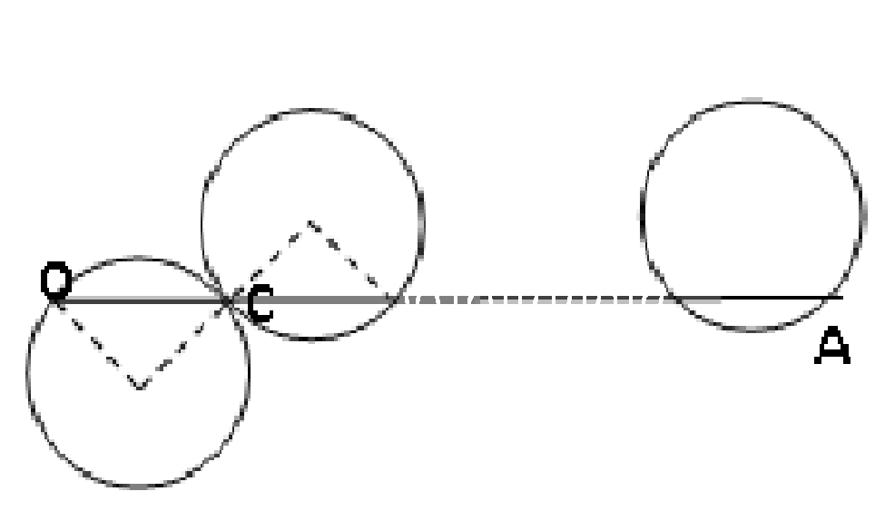
16.（10分）
解：（1）（6分）由题意可知，带电粒子的运动轨迹如图示。根据两粒子从O点运动到A点所用时间之比为1:5可知，
θ=60〫 OC=r ………………………………………1分
………………………………………2分
………………………………………2分
解得 ………………………………………1分
（2）（5分）设粒子从O运动到A所用的时间分别为t和5t ……………………………………1分
………………………………………2分
解得 ………………………………………1分
17.（10分）
解：(1)（5分）设物块A运动到桌面右侧边缘时速度为，落地点距桌面右侧边缘的水平距离为
………………………………………2分
………………………………………1分
………………………………………1分
解得 ……………………………………1分
（2）（5分）同理可得
………………………………………2分
……………………………1分
令
当 时，有最大值，即有最大值
故当时，有最大值 ……………………………1分
……………………………2分

